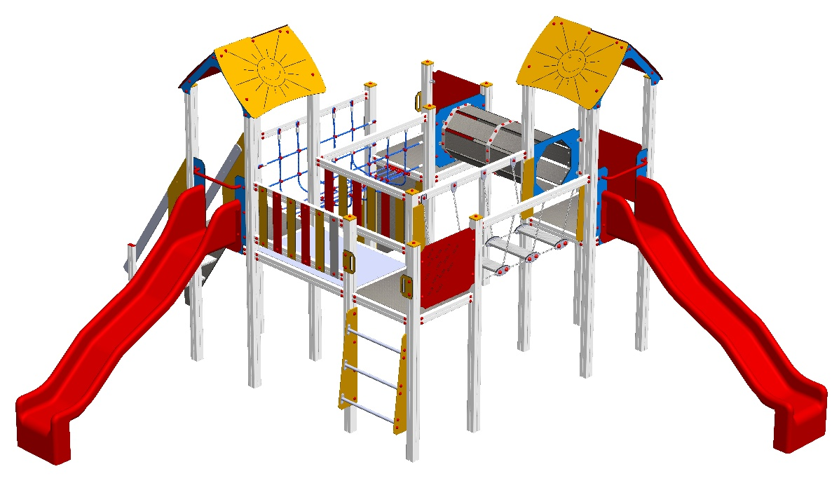

V4_A_VP AL

PROGRAM VĚŽE

3 – 14 let věková kategorie.
Do 6 let doporučujeme dozor odpovědné osoby.
Umístění zařízení v exteriéru a povrch dle ČSN EN 1176 v platném znění
Zařízení certifikováno dle ČSN EN 1176

Rozměr zařízení (d x š x v)
6,1 x 6,95 x 3,5 m
Bezpečnostní zóna 9,6 x 10,4 m
(je nutné vybudování dopadové plochy)
Plocha 99,84 m2
Výška volného pádu 1,5 m

Obrázek je pouze ilustrační.

